XU1638 scheda creata il 21 gennaio 2026
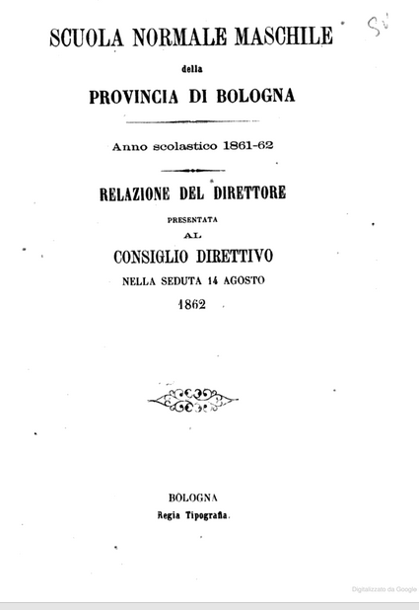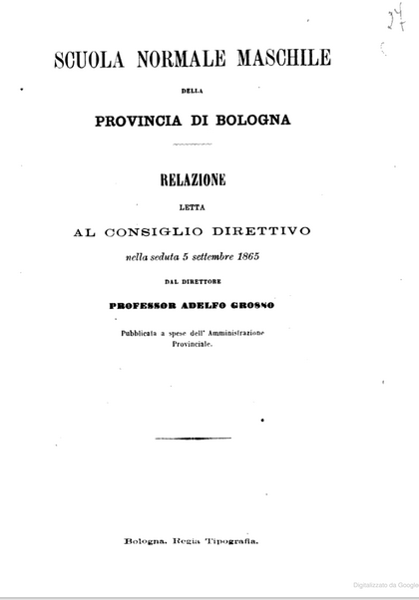
Descrizione bibliografica
*Relazione del direttore presentata al Consiglio direttivo : nella seduta ... / Scuola normale maschile della Provincia di Bologna. – 14 agosto 1862-1884/1885. - Bologna : Regia tipografia, 1862-1885. - volumi ; 24 cm. ((Annuale. – 14 agosto 1862 relativa all’anno scolastico 1861-62. - Direttore: Adelfo Grosso. - UBO3921441
Varianti del titolo:
*Relazione letta al Consiglio direttivo : nella seduta ... dal direttore professor Adelfo Grosso, 1864-1868
*Relazione al Consiglio direttivo del direttore Prof. Cav. Adelfo Grosso., 1869-1870
*Relazione del direttore prof. cav. Adelfo Grosso al Consiglio direttivo., 1870/71-1876/77
*Relazione del direttore prof. cav. Adelfo Grosso alla Deputazione provinciale., 1884/85
Autori: Grosso, Adelfo ; Scuola normale maschile della provincia di Bologna <1860-1888>
Soggetto: Insegnanti elementari - Istruzione professionale – Bologna – 1862-1885
Copia digitale: 1862; 1865

Informazioni storico-bibliografiche
Scuola normale maschile provinciale di Bologna
Nel 1860, il Consiglio provinciale istituì la Scuola Normale Maschile al fine di formare nuovi insegnanti e combattere l'analfabetismo diffuso nelle campagne del territorio. La Provincia si fece carico dei costi di questo progetto, che era inizialmente provvisorio, e la Deputazione si occupò di pubblicizzarlo nei vari Comuni per incoraggiare le iscrizioni.
La scuola aprì il 13 gennaio 1862 e poco dopo inaugurò un convitto. Fu considerata una delle migliori del Regno d'Italia per il numero di studenti, la qualità degli insegnanti e l'eccellenza dell'istruzione. Nonostante l'ottima reputazione, nel 1884 il Consiglio provinciale propose di affidarla allo Stato per non dover più sostenerne le ingenti spese.
Le trattative non andarono a buon fine e, di fronte alla richiesta del Governo di declassare la scuola, il Consiglio decise di chiuderla definitivamente nel 1888.
L'archivio della scuola, organizzato dal suo direttore Adelfo Grosso, contiene documenti sulla gestione amministrativa e sulla didattica, tra cui programmi, relazioni degli insegnanti e lavori degli studenti. Ci sono anche documenti relativi al convitto, alla Biblioteca circolante (aperta anche agli ex-alunni) e ai congressi ed esposizioni a cui la scuola partecipò.
Estremi cronologici: 1860-1888
https://www.cittametropolitana.bo.it/archiviostorico/Fondi_archivistici/I_complessi_archivistici_di_enti_istituiti_dalla_Provincia/Scuola_normale_maschile

La Scuola Normale Maschile 13 gennaio 1862, 00:04
Promossa dall'Amministrazione provinciale, è inaugurata la Scuola Normale Maschile di Bologna. E' diretta da Adelfo Grosso (1831-1892), già professore della Scuola Tecnica Amministrativa di Pinerolo. Inizialmente ha sede a Palazzo Bianconcini in Borgo della Paglia (poi via Belle Arti, n. 42). Sono iscritti 18 allievi provenienti dalla città e dalla provincia.
La scuola deve formare maestri elementari: se ne sente un estremo bisogno, per adeguare la situazione scolastica dei territori ex pontifici a quella del nuovo Regno d'Italia.
Nel 1872 il prof. cav. Adelfo Grosso sarà nominato Presidente della Società sezionale di Ginnastica di Bologna (futura Virtus) e nel maggio 1873 firmerà con il Comune l'accordo per l'uso come palestra della chiesa soppressa di Santa Lucia in via Castiglione.
Approfondimenti
- Francesca Delneri, Educare gli educatori, la Scuola normale maschile provinciale di Bologna e i suoi luoghi (1860-1888), in: "Strenna storica bolognese", 59 (2009), pp. 173-189
- Francesco Fabbri, Diventare maestri. La Scuola Normale Maschile di Bologna, in: Tutti a scuola? L'istruzione elementare nella pianura bolognese tra Otto e Novecento, a cura di Mirella D'Ascenzo, Bologna, CLUEB, 2013, pp. 55-70
- Francesco Fabbri, L'insegnamento d'Agricoltura nella Scuola Normale Maschile di Bologna (1866-1888), in: Interpretare l'innovazione, a cura di Massimo Tozzi Fontana, Giorgio Dragoni, Bologna, Il Nove, 1997, pp. 252-254
- Adelfo Grosso, Scuola normale maschile della provincia di Bologna. Anno scolastico 1861-62, relazione del direttore presentata al Consiglio direttivo nella seduta 14 agosto 1862, Bologna, Regia tipografia, 1862
- Il mito della V nera, a cura di Achille Baratti, Renato Lemmi Gigli, Bologna, Poligrafici L. Parma, 1972, p. 38, 43
https://www.bibliotecasalaborsa.it/bolognaonline/events/la_scuola_normale_maschile.

